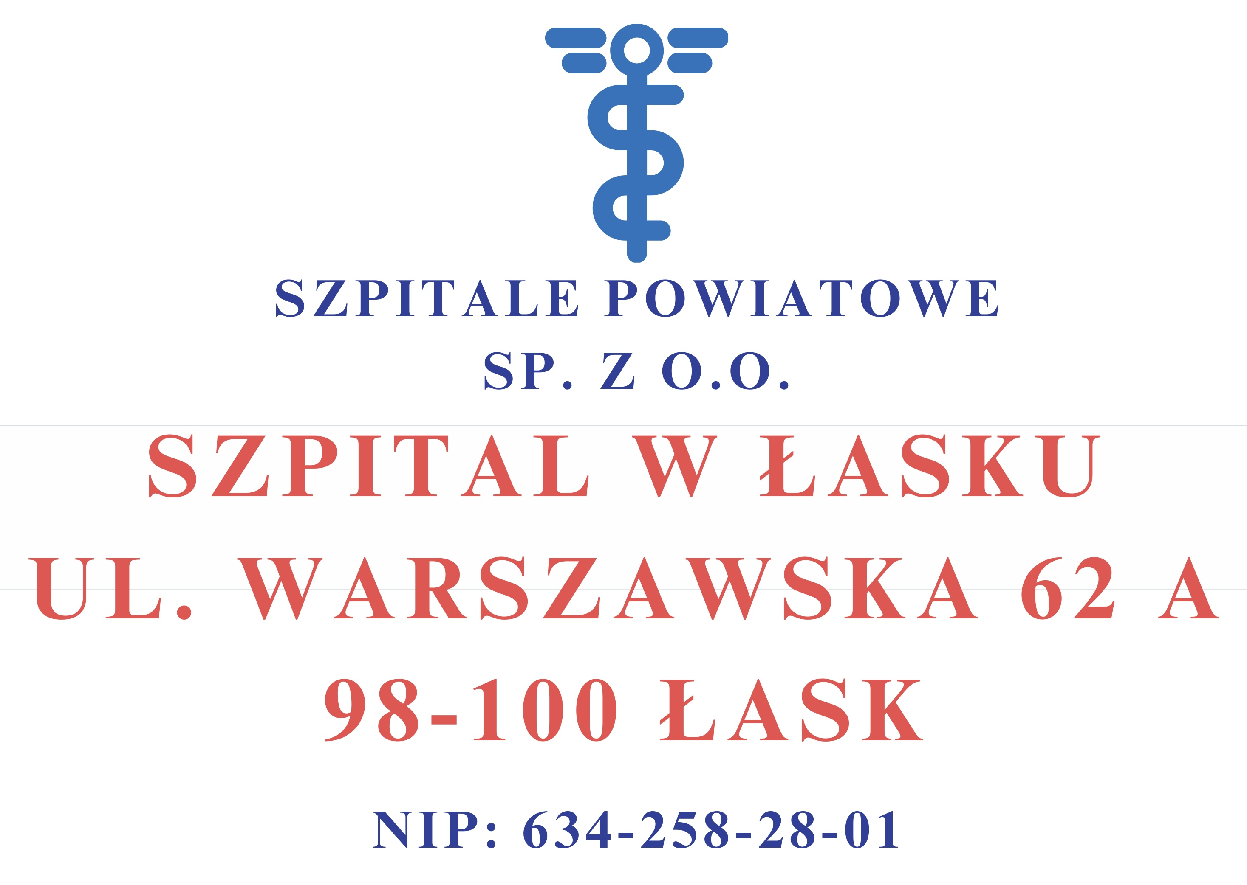
OŚWIADCZENIE PACJENTA
Potwierdzam, że zostałem/am poinformowany/a o zasadach przetwarzania moich danych osobowych przez Szpitale Powiatowe Spółka z ograniczoną odpowiedzialnością z siedzibą w Łasku przy ul. Warszawskiej 62A, 98-100 Łask, będące Administratorem Danych Osobowych.
Przyjmuję do wiadomości, że:
- Administratorem moich danych osobowych jest Szpitale Powiatowe Sp. z o.o. z siedzibą w Łasku przy ul. Warszawskiej 62A, 98-100 Łask.
- W sprawach związanych z ochroną danych osobowych mogę kontaktować się z Inspektorem Ochrony Danych:
  - Michał Grabiec – Inspektor Ochrony Danych – m.grabiec@gw-legal.pl
  - e-mail: iod@szpitalwlasku.pl, sekretariat@szpitalwlasku.pl
  - pisemnie na adres siedziby Administratora.
  - telefonicznie pod numerem: 43 675 21 92, fax 43 676 11 99
- Moje dane osobowe są przetwarzane w celu udzielania świadczeń zdrowotnych, prowadzenia dokumentacji medycznej oraz realizacji obowiązków wynikających z przepisów prawa.
- Podanie danych osobowych jest wymogiem ustawowym niezbędnym do udzielenia świadczeń zdrowotnych i prowadzenia dokumentacji medycznej.
- Mam prawo dostępu do swoich danych osobowych, ich sprostowania, ograniczenia przetwarzania oraz wniesienia skargi do Prezesa Urzędu Ochrony Danych Osobowych.
- Dane osobowe będą przechowywane przez okres wynikający z obowiązujących przepisów prawa, w szczególności przepisów dotyczących dokumentacji medycznej.
- Moje dane osobowe nie podlegają zautomatyzowanemu podejmowaniu decyzji ani profilowaniu.
Oświadczam, że zapoznałem/am się z powyższą informacją.

…………………………………………………………………
Data i czytelny podpis pacjenta / przedstawiciela ustawowego

